### Gestión de stock de pre-fabricados, DINO

* Se solicita la administración de los lotes cuando estos cambien de estado a “No conforme”, por lo que se requiere que en el SAC se almacenen estos registros en una tabla de tal manera que se puedan consultar e imprimir desde un enlace. En esta tabla se podrá mostrar la lista de todos los lotes de PNC por negocio y se podrá también filtrar por producto.
* Los lotes PNC asociados a un ID Lote, deben mostrarse en un listado tal que al hacer clic al ID, se despliegue opciones de consulta del lote (datos de producción, proceso, descripción de la no conformidad, tratamiento autorizado a seguir. Por cada Producto No Conforme debe haber la opción de registrar el Registro de Producto No Conforme (RPNC N°), solicitud de acción correctiva (SAC N°), descripción de la no conformidad (requisito incumplido), tratamiento a seguir, autorización.
* El registro de Producto No Conforme debe activarse automáticamente cuando los productos incumplan algún requisito a 28 días, con un número correlativo para cada planta, seguido por el año en que se han generado **(001-2012),** cada año la numeración debe empezar de 001.
* Lo indicado líneas arriba se especifica de la siguiente manera, si el ensayo de resistencia a compresión 28 días es “no conforme”, el estado del lote automáticamente deberá cambiar a “no conforme”. En el caso de que el estado del ensayo de resistencia a compresión 28 días es “conforme”, basta que otro ensayo sea “no conforme” para que el estado del lote cambie automáticamente a “no conforme”. Lo indicado impacta en la funcionalidad Administrar Lote, porque actualmente se realiza el cambio de estado de manera manual.
* El registro de Producto No Conforme se activa automáticamente al cambiar el estado del lote a “no conforme”.
* La solicitud de acción correctiva es un documento adicional donde se plantea las acciones correctivas y solo se necesita registrar el Número, por lo que este campo será solo para texto.
* El registro de dicha solicitud correctiva se hará desde la funcionalidad Administrar Lotes PNC, previamente habiendo realizado la búsqueda de los lotes no conformes e ingresando a uno de ellos, a través de la interfaz detalle. El formato de número de solicitud correctiva es indicado por el usuario.
* Por cada PNC al hacer clic en su ID, se podrá generar varias Acciones Ejecutadas y Control de Inventarios del PNC donde se incluya los campos fecha, descripción, responsable de acción, salida, saldo. Al dar clic en el botón Acción Nueva se desplegará una fila para llenar los campo solicitados y al dar clic en el botón Registrar se grabará la información que posteriormente será consultada al dar clic en el ID del producto no conforme.
* El número de solicitud corresponde a todas las acciones, las mismas que tienen como finalidad controlar el movimiento del inventario del PNC bajo un mismo tratamiento, el cual se escoje desde una lista desplegable, ver archivo Excel adjunto.
* Al mismo tiempo por cada PNC debe haber campos para el registro de la Verificación de los resultados (en caso de reproceso).
* La pantalla para la administración de lotes no conformes, será como la siguiente:

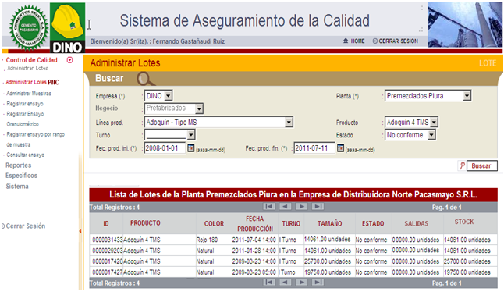

* El registro del lote PNC, es automático de acuerdo al cambio de estado, por ello, no debe aparecer el botón “registrar” en la nueva funcionalidad Administrar Lotes PNC.
* Los lotes PNC asociados a un ID Lote, deben mostrarse en un listado tal que al hacer clic al ID, se despliegue opciones de consulta del lote (datos de producción y proceso); campos generados cómo la fecha de registro PNC y el N° RPNC; campos para registrar como la descripción de la no conformidad, selección del tratamiento a seguir (“Otro”, “Reproceso”, “Reclasificación para usos alternativos”, “Desechado”, “Aceptación por Personal Autorizado”, “Aceptación por Concesión del Cliente”, “Reensayo para Evaluar Conformidad”), autorización, acciones ejecutadas, verificación de resultados y Número de Solicitud de Acción Correctiva.
* Por cada PNC al hacer clic en su ID, se podrá generar varias Acciones Ejecutadas y Control de Inventarios del PNC donde se incluya los campos fecha, descripción, responsable de acción, salida, saldo. Al dar clic en el botón Acción Nueva se desplegará una fila para llenar los campos solicitados y al dar clic en el botón Registrar se grabará la información que posteriormente será consultada al dar clic en el ID del producto no conforme.
* Al mismo tiempo por cada PNC debe haber campos para el registro de la Verificación de los resultados (solo en caso de “Reproceso” o “Reensayo para Evaluar Conformidad”).
* El registro de resultados es igual que los de los ensayos de rutina, pero debe hacerse a edad “n” ya que el reproceso puede darse después de un tiempo indefinido.
* La verificación de los resultados va en campos de texto donde el encargado de la verificación deja constancia de la conformidad de los resultados (ver parte inferior de la siguiente figura)

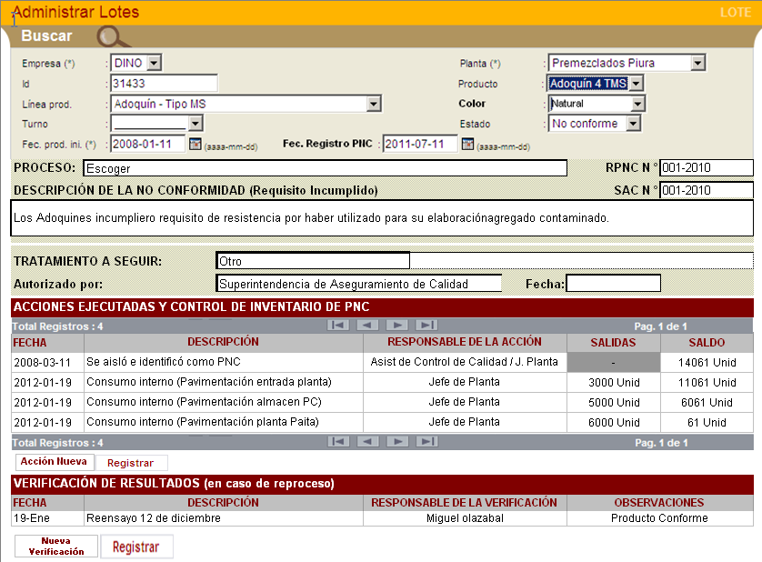

* Para el registro de acción ejecutada se desplegará una lista en la columna “Responsable de la Acción” con la información de los roles que se encuentran en la base de datos.
* Para el registro de la verificación de resultados se desplegará una lista en la columna “Responsable de la Verificación” con la información de los roles que se encuentran en la base de datos.
* Para el registro de las fechas, tanto en acciones ejecutadas, verificación de resultados, tratamiento a seguir, entre otras, debe ser a través de la selección del calendario, siguiendo el mismo formato que actualmente se maneja en las funcionalidades Administrar Lote y Muestras.
* Por cada PNC sólo habrá una descripción de no conformidad.
* Los campos de las acciones ejecutadas y control de inventarios son de texto excepto el de salidas que debe disminuir el stock (saldo) inicial, el mismo que debe aparecer por defecto.
* En caso el tratamiento a seguir sea “otro”, en la caja de texto que aparece al lado derecho de la lista desplegable, el usuario debe indicar el nombre del tratamiento.
* Cuando se seleccione el tratamiento “Aceptación por concesión del cliente”, debe aparecer un campo de texto llamado “Cargo” debajo de la autorización.
* A continuación se presenta la lista de entidades a considerar y ser creadas, con sus respectivos atributos:

|  |
| --- |
| Lote |
| ID | PNC |
| Empresa | Numero_RPNC | Accion Ejecutada | Resultado |
| Planta | Numero_SAC | ID | ID |
| producto | Descripción de la no conformidad | Fecha | Fecha |
| Línea de producción | ID tratamiento | Descripción | Descripción |
| Color | Autorizado por | ID Rol | ID Rol |
| Turno | Fecha | Salidas | Observación |
| Estado | ID Lote | Stock | Numero_RPNC |
| Fecha producción inicio |  | Numero_RPNC |  |
| Proceso |  |  |  |

|  |
| --- |
| Tratamiento |
| ID |
| Descripción (Reproceso, reclasificación, desechado, etc…) |